Цель: учить детей считать до 10.
Задачи:
- учить раскладывать предметы в убывающем порядке, обозначать результаты сравнения словами: самая большая, поменьше, еще меньше, самая маленькая;
- упражнять в счете до 10;
- закреплять представления о геометрических фигурах: круг, квадрат, прямоугольник, овал, треугольник;
- совершенствовать умение распределять предметы в заданном направлении: впереди, справа, слева, на, под, перед, за.
Оборудование: Морковки разной величины (на каждого ребенка, геометрические фигуры (на каждого ребенка, цветы и пчелы, игрушки: заяц, волк, колобок, медведь, лиса, старик со старухой, кубик, мяч, кукла, машина, книга, утюг, тарелка.
Вос-ль: Ребята, посмотрите какая у меня красивая книга сказок.
Вос-ль: А какая сказка живет в этой книге?
Дети: Колобок.
Вос-ль: Молодцы! В этой книжке живет сказка «Колобок».
Хотите вам секрет открою,
Расскажу, где сказка вся живет,
Волшебством манит нас за собою,
Сладким голосом во сне вашем поет.
Вос-ль: Ребята, а вы хотите отправиться в путешествие по сказке?
Дети: Да!
Вос-ль: А путешествие предстоит нелегкое. На нашем пути встретится много препятствий, но, мы их вместе быстро преодолеем и поможем колобку не попасть в беду. Мы сегодня вспомним счет до 10, повторим геометрические фигуры, величину, ориентировку в пространстве. Вы согласны?
Дети: Да.
Вос-ль: Закройте все глазки, а я скажу волшебные слова: «Книга открывается, сказка начинается! »
(звучит музыка)
Вос-ль: Ну вот мы с вами и в сказке! Посмотрите, что там впереди? (подвожу детей к столу, на котором домик, старик и старуха)
- Жили-были старик со старухой. Вот раз просит старик:
- Испеки старуха колобок!
А старуха и говорит:
- Из чего испечь. Муки то нет.
- А ты по амбару помети, по сусекам поскреби, вот и наскребешь.
Так старуха и сделала. Испекла колобка и положила его на окошко остудить. Колобок лежал, лежал, надоело ему лежать, он и покатился в лес по тропинке. (Воспитатель берет роль Колобка на себя) .
Вос-ль: Ребята. Давайте пойдем за колобком и посмотрим, куда он покатился.
(Дети идут за воспитателем)
Вос-ль: Катится колобок, а на встречу ему заяц.
Заяц: Здравствуй, колобок! У меня выросло много морковки, помоги мне ее разложить от самой маленькой до самой большой.
Вос-ль: Ребята, давайте поможем Зайчику вместе с Колобком разложить морковку.
(Дети выполняют задание)
Вос-ль: Вика, какую морковку ты положила самую первую?
- Самую маленькую.
Вос-ль: Молодец! А какую следующую морковку положил Никита?
- Побольше.
Вос-ль: Молодец!
А Следующая?
- Еще больше.
Вос-ль: А самая последняя?
- Самая большая.
Вос-ль: Молодцы! С этим заданием справились. И покатился Колобок дальше, а на встречу ему Волк.
Волк: Здравствуй, Колобок! Посмотри, какой я себе красивый домик построил! Скажи, из каких геометрических фигур он состоит?
Вос-ль: Давайте ребята, вместе с Колобком подумаем и назовем геометрические фигуры, из которых состоит домик волка.
Дети: Называют фигуры.
Вос-ль: Молодцы. А теперь давайте сделаем такие же домики как у волка. У нас на столе у каждого лежат геометрические фигуры.
(Дети выполняют задание, обговаривают с воспитателем)
Вос-ль: Молодцы, ребята, справились и с этим заданием. Давайте немного отдохнем. Вы помните, какую песенку пел колобок?
Дети: Да.
Вос-ль: Давайте ее споем.
Физкультминутка
(Дети выполняют движения по тексту)
Я Колобок, Колобок
Я по коробу скребен,
По сусеку метен,
На сметане мешон,
На окошке стужен.
Я от дедушки ушел,
Я от бабушки ушел,
Я от зайца ушел,
Я от волка ушел,
От медведя ушел,
От тебя, лиса, и подавно уйду.
Вос-ль: И покатился Колобок дальше. Кататся, а навстречу ему медведь.
Медвель: Колобок, помоги мне вернуть моих пчел в улей. У меня живет 10 пчел, и все они разлетелись по цветной поляне. Я один их не смогу собрать.
Вос-ль: Давайте, ребята, найдем и посчитаем пчел.
(дети ищут пчел, наклеиваем их на улей, затем считаем)
Дети: 1, 2, 3, 4, 5, 6, 7, 8, 9.
Воспитатель: Сколько пчел мы нашли?
Дети: 9
Вос-ль: А сколько у медведя было пчел?
Дети: 10
Вос-ль: Сколько не хватает?
Дети: Одной.
Вос-ль: Посмотрите внимательно, может она спряталась под цветок?
(Дети находят пчелку)
Вос-ль: Давайте еще раз сосчитаем.
(Дети считают, выясняем, что все пчелы на месте, инд. счет)
Вос-ль: Покатился колобок дальше, а на встречу ему лиса.
Лиса: Здравствуй, колобок! Какой ты хорошенький. Я тебя съем.
Вос-ль: Подожди, лиса, не ешь, пожалуйста, нашего колобка.
Лиса: Если поможете мне убрать игрушки на места, не трону вашего колобка.
Вос-ль: Поможем, ребята?
Дети: Да!
Лиса: Перед вами стол, а рядом лежат игрушки, их надо правильно расставить.
Вос-ль задает детям задания: положите игрушки за, на, под, слева, справа, перед столом. В процессе выполнения задания, воспитатель помогает детям.
Молодцы, ребята! Мы с вами сегодня помогли колобку не попасть в беду. Теперь он никогда не будет убегать от дедушки и бабушки. Пора колобку возвращаться домой.
(возвращаем колобка, прощаемся с ним. Вос-ль берет книгу)
И нам с вами пора возвращаться в группу. Закрывайте глазки, я скажу волшебные слова: «Книга закрывается, в группу возвращаемся»
Вос-ль: А на память о нашем путешествии я хочу вам подарить вот таких замечательных колобков. Если вам сегодня было интересно, возьмите себе веселого колобка, а если вам было скучно, возьмите грустного. Но я надеюсь, что грустные колобки останутся лежать.

МУНИЦИПАЛЬНОЕ БЮДЖЕТНОЕ ДОШКОЛЬНОЕ ОБРАЗОВАТЕЛЬНОЕ УЧРЕЖДЕНИЕ
детский сад общеразвивающего вида с приоритетным осуществлением деятельности по направлению познавательно – речевого развития воспитанников №35 «Цветик - семицветик».

Конспект НООД по математическому развитию в средней группе
«Считаем до 10»

Составила воспитатель МБДОУ «Детский сад №35»:
Пучкова Наталья Викторовна

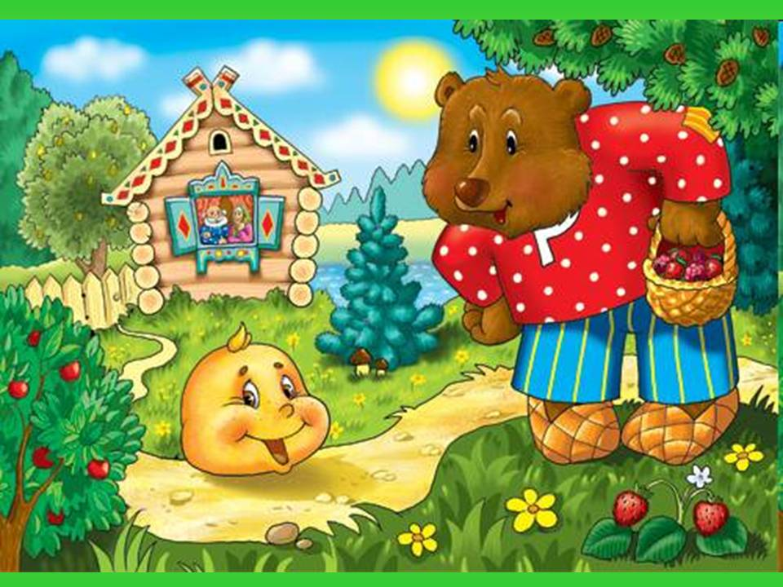

г. Саров 2014г.

